гп032010 Турник для дверного проема Leco-IT Home

gp032010 Doorway horizontal bar Leco-IT Home

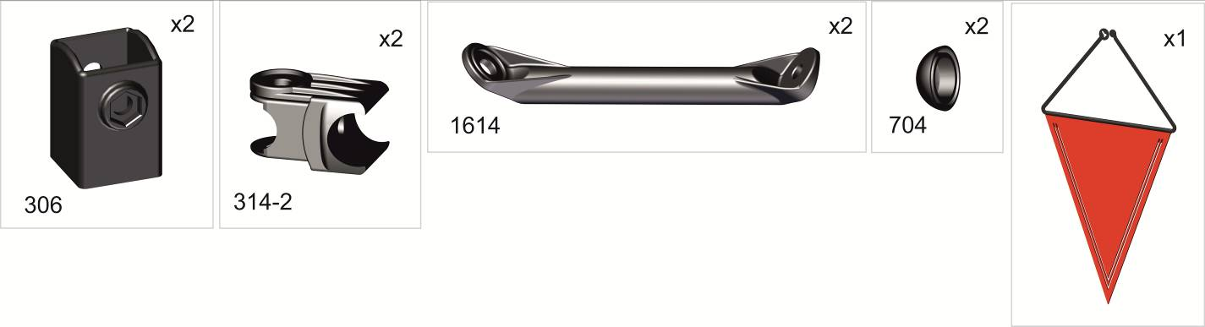

* "вщелкивание" элементов на перекладине производится при сборке с поз.3 и поз.6
snap the elements shut on the bar while assembling with the position 3 and the position 6

*

Пакет 1
Пакет 3
Пакет 2

Пакет 4
установка шайбы на анкерный болт
assable nut with anchor sleeve method

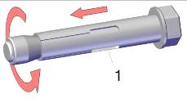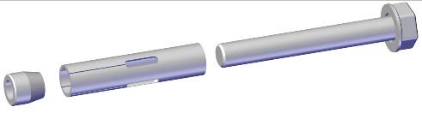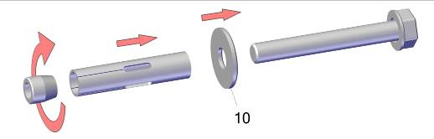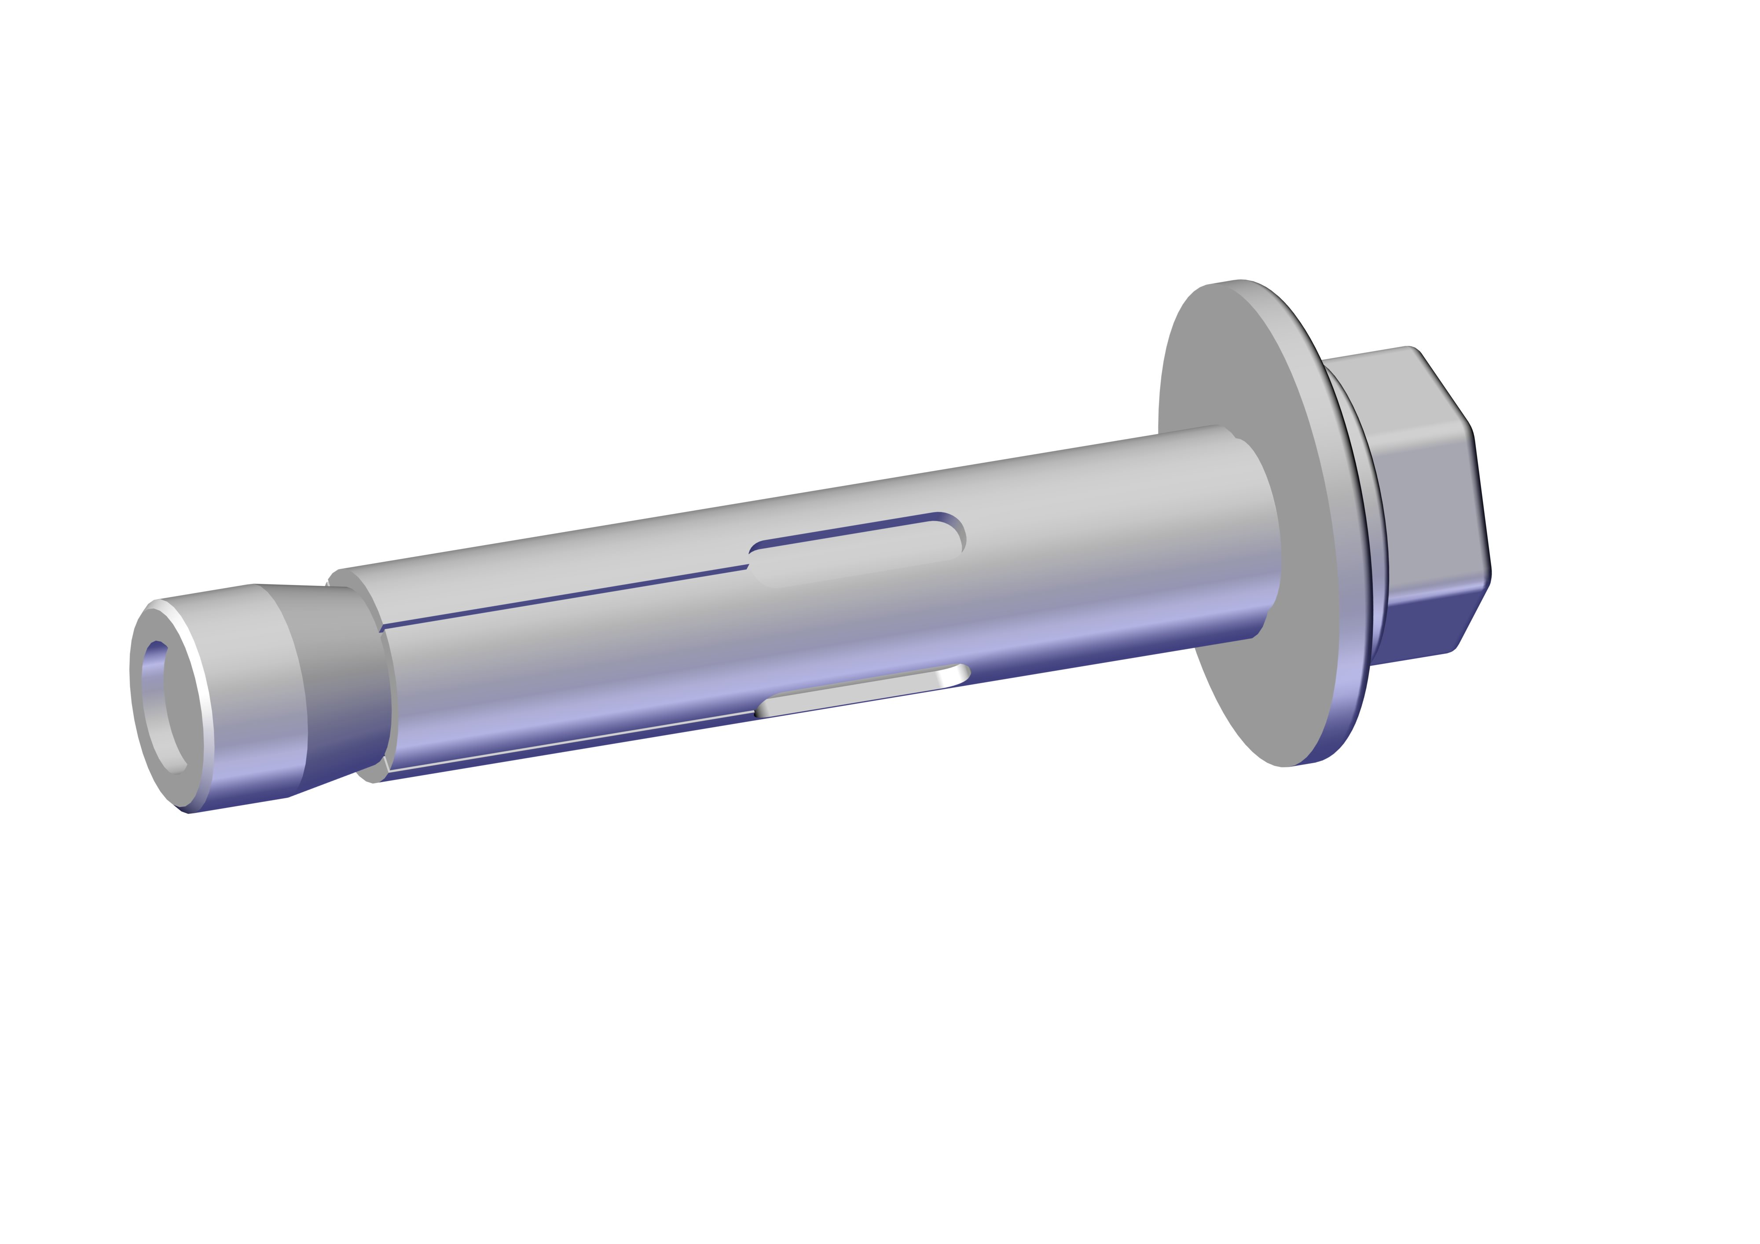

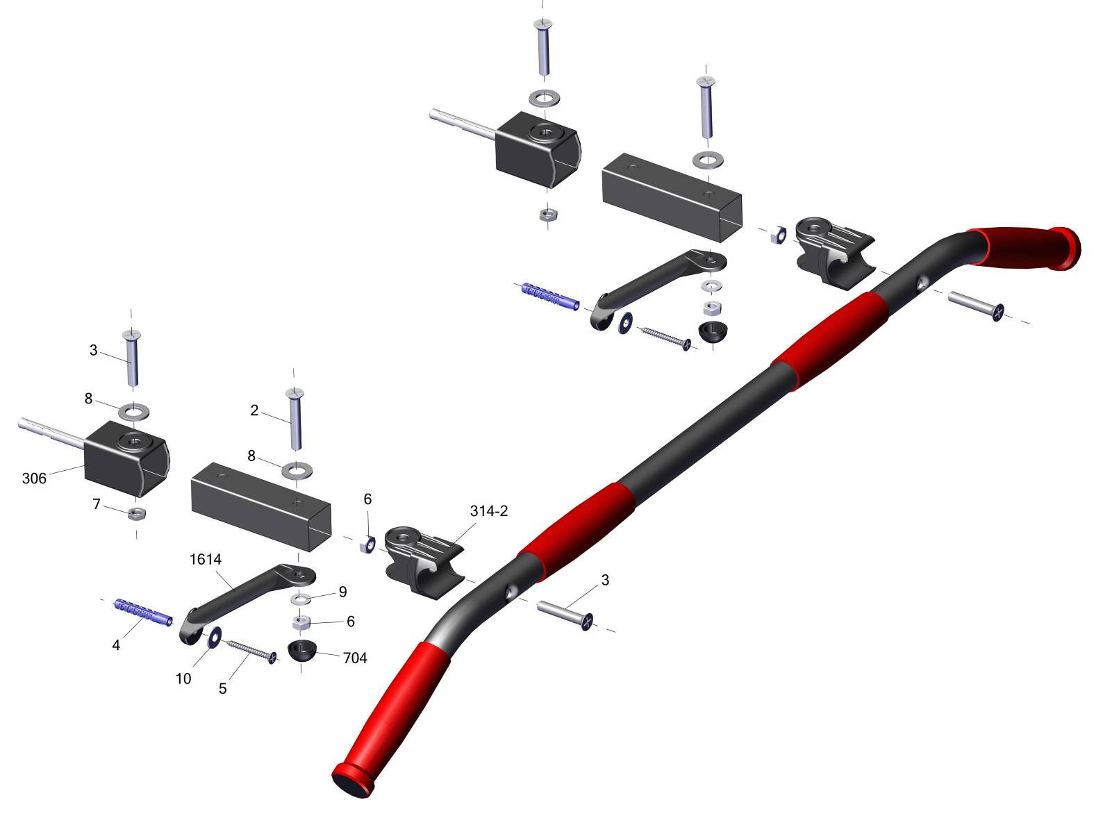
Заводской номер партии________________
Serial number of the Party
ФИО упаковщика______________________
Name of the packer
Дата упаковки_________________________
Packaging date
ФИО контролера ОТК__________________
Name of the controller from TCD
Адрес:
Фабрика спортивных изделий ЛЕКО,
Россия, 141830, Московская область, Дмитровский район, с.Синьково

Address: Post code: 141830
Sporting Goods Factory, Sinkovo, Dmitrov Disctrict, Moscow region, Russia.

